Мастер-класс по изготовлению открытки к 9 МАЯ
Что такое День Победы?
Это утренний парад:
Едут танки и ракеты,
Марширует строй солдат.
Что такое День Победы?
Это праздничный салют.
Фейерверк взлетает в небо,
Рассыпаясь там и тут.
Что такое День Победы?
Это песни за столом,
Это речи и беседы.
Это дедушкин альбом.
Это фрукты и конфеты,
Это запахи весны…
Что такое День Победы –
Это, значит, нет войны.

Ребята, каждый год наша страна отмечает великий праздник – День Победы в Великой Отечественной войне. Великая Отечественная война началась 22 июня 1941 года. Враг напал на мирную страну ночью, когда все люди спали, не объявляя нам войны. Враги надеялись на легкую и быструю победу. Им хотелось захватить богатые земли нашей страны. Но они ошиблись. На защиту свободной любимой Родины встал весь народ от мала до велика. На войне сражались не только мужчины, но и женщины. Они были медсестрами, врачами, санитарками. Дети тоже принимали активное участие, в госпиталях они помогали солдатам кушать, писать письма домой, пели им песни, читали стихи, поднимая бодрость духа.
9 мая 1945 года закончилась война, и тот день стал самым светлым и любимым праздником Днем Победы!
Сегодня мы изготовим открытку для наших ветеранов.
Для работы нам понадобится: бумага трех цветов (светло-зеленая (можно и другого цвета), черная, оранжевая), крепированная бумага оранжевого цвета (можно красного цвета, и не обязательно крепированную), большая кружка, линейка, простой карандаш, желтый карандаш, ножницы, несколько цветных фломастеров, клей-карандаш.
Часть работы необходимо выполнять взрослым.

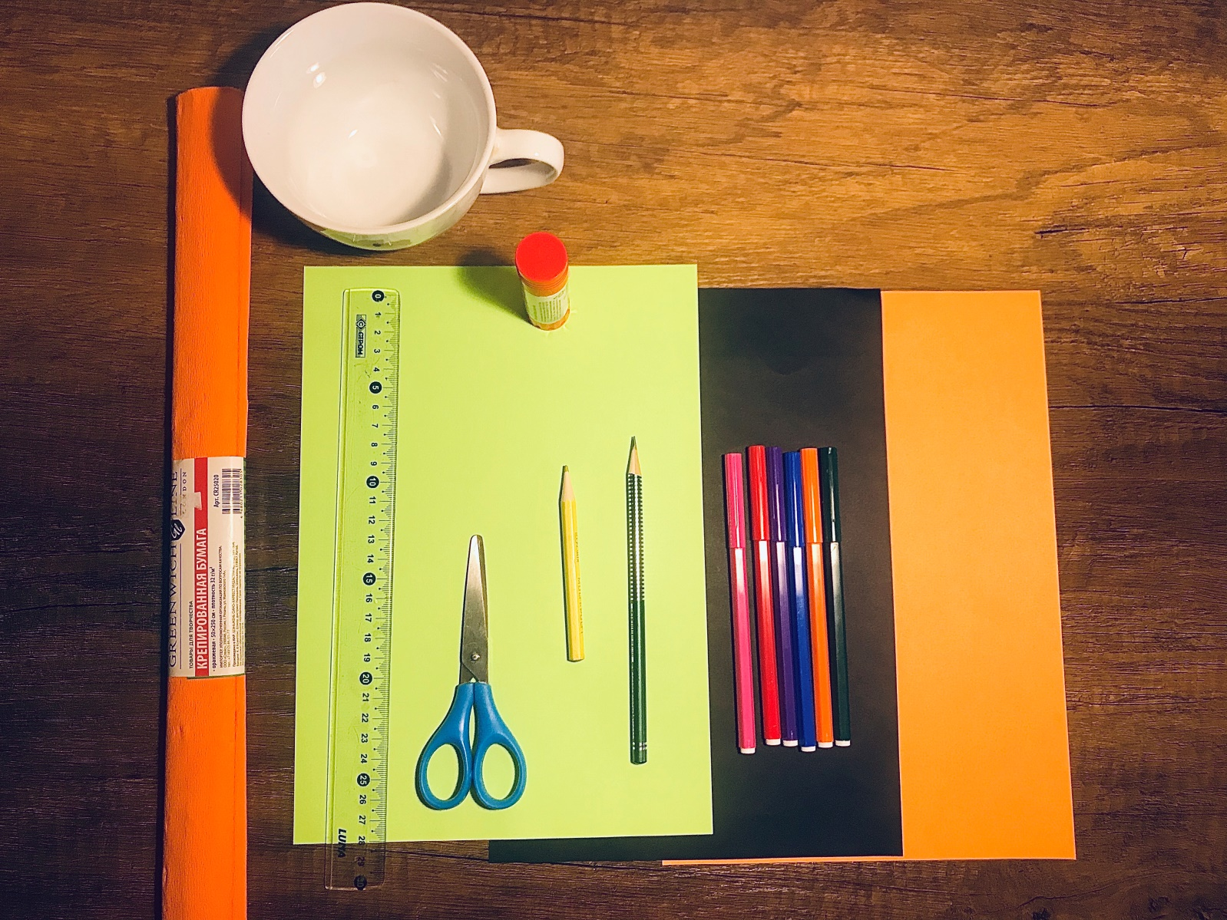

От черной бумаги отрежем полоску шириной 5 см. От оранжевой бумаги отрезаем 3 полоски толщиной 1 см.
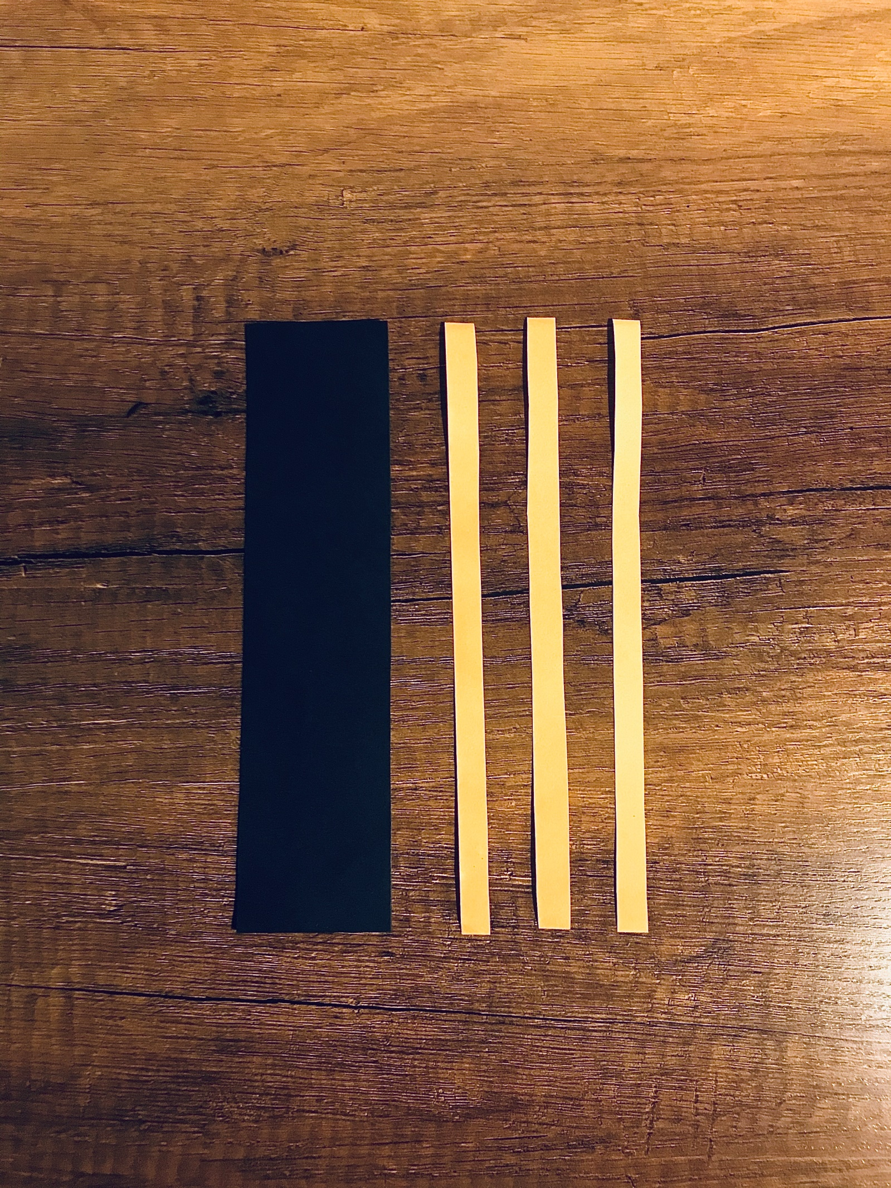
Приклеиваем оранжевые полоски на черную. Получилась «Георгиевская лента».
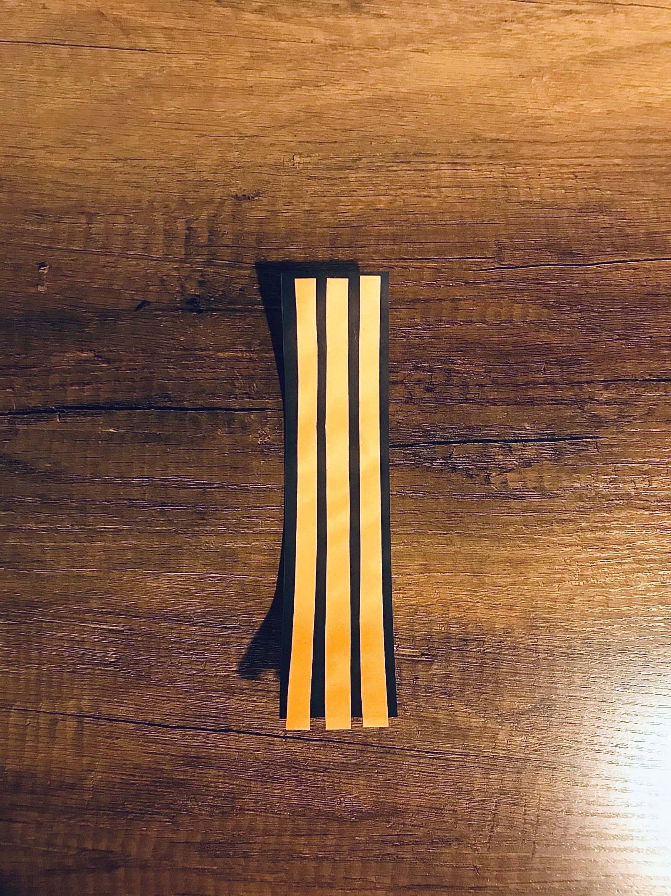

С помощью кружки, желтого карандаша и линейки рисуем на черной бумаге звезду.
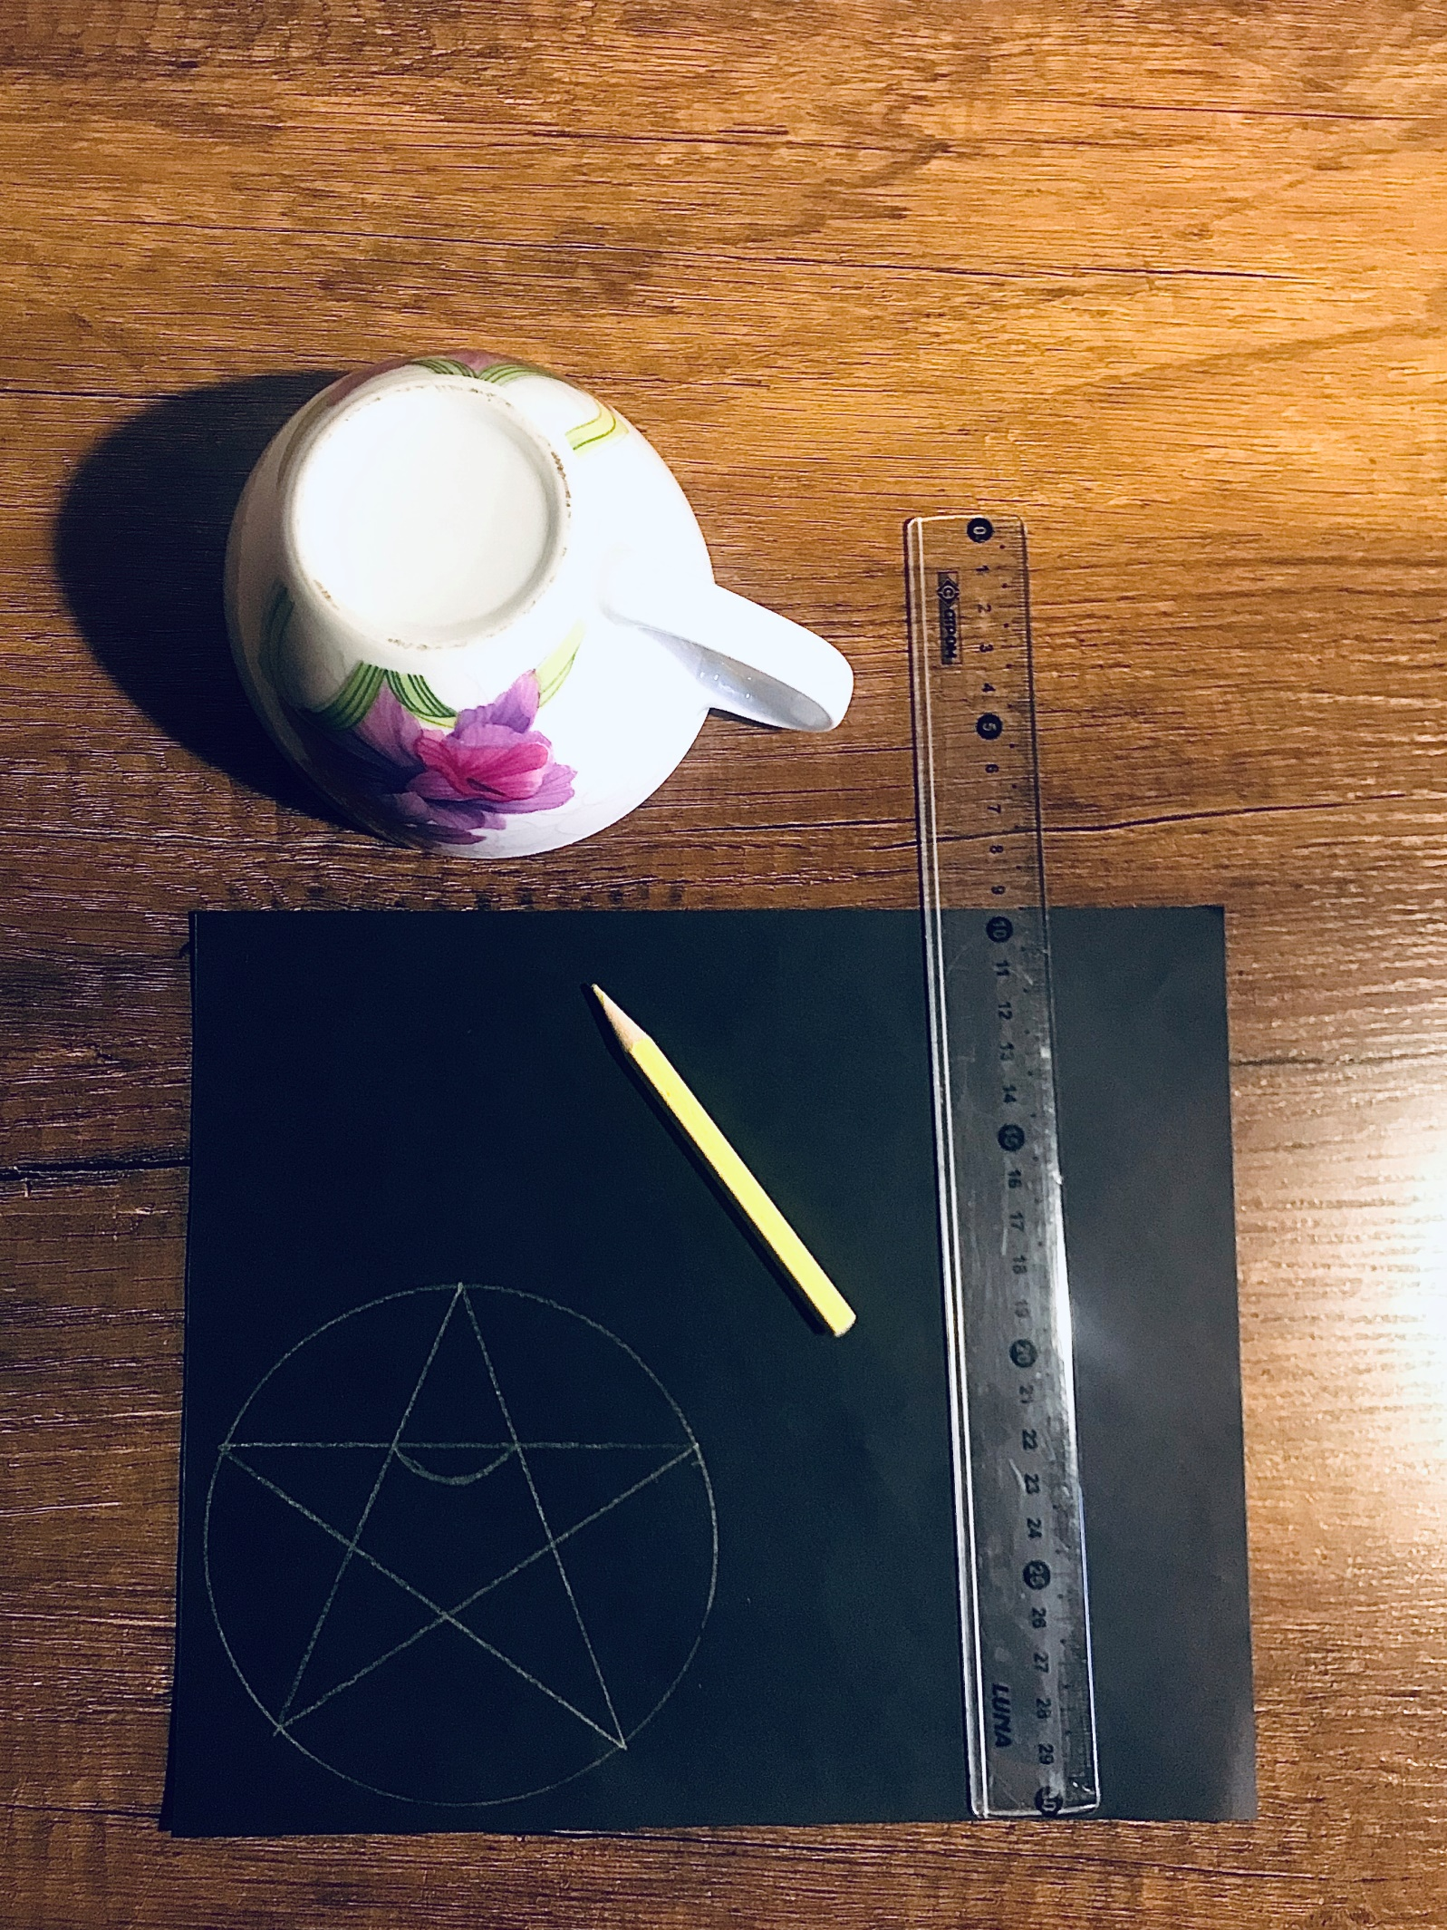

Вырезаем получившуюся фигурку.
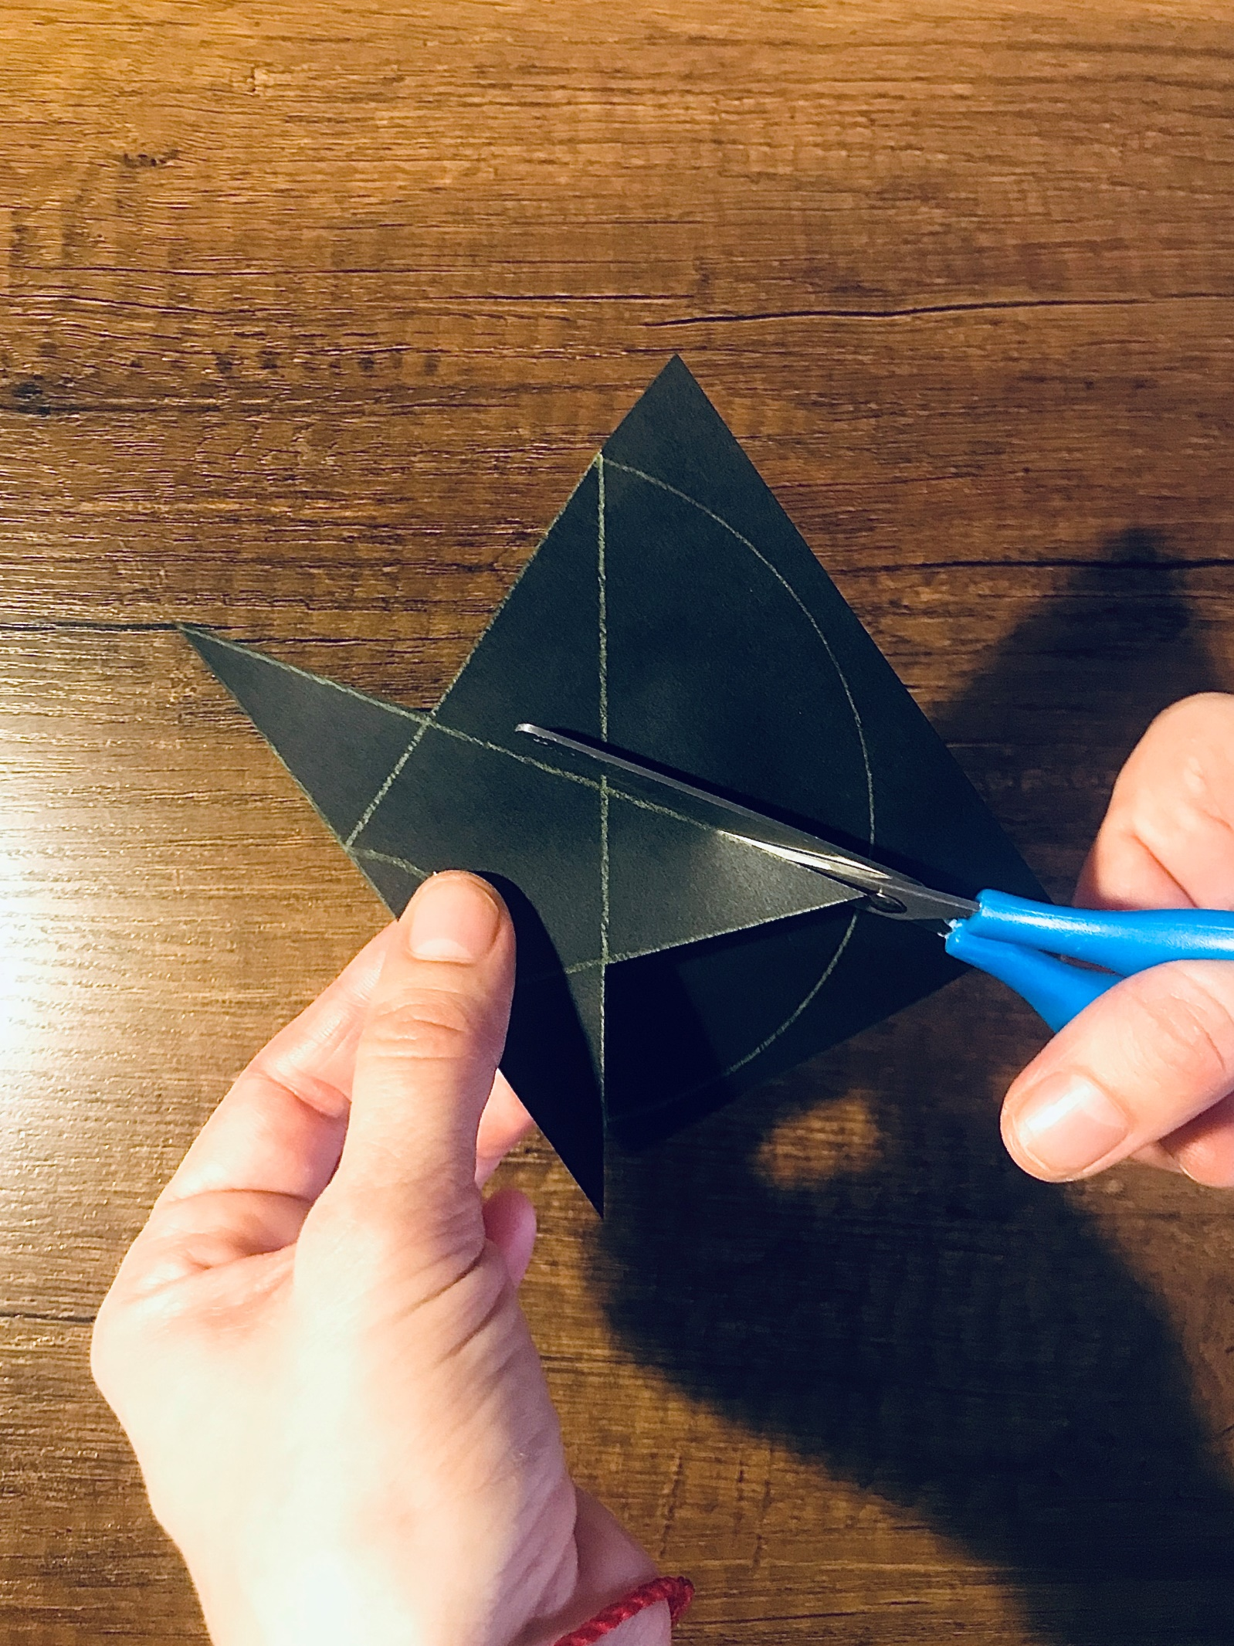

Должно получиться вот это.
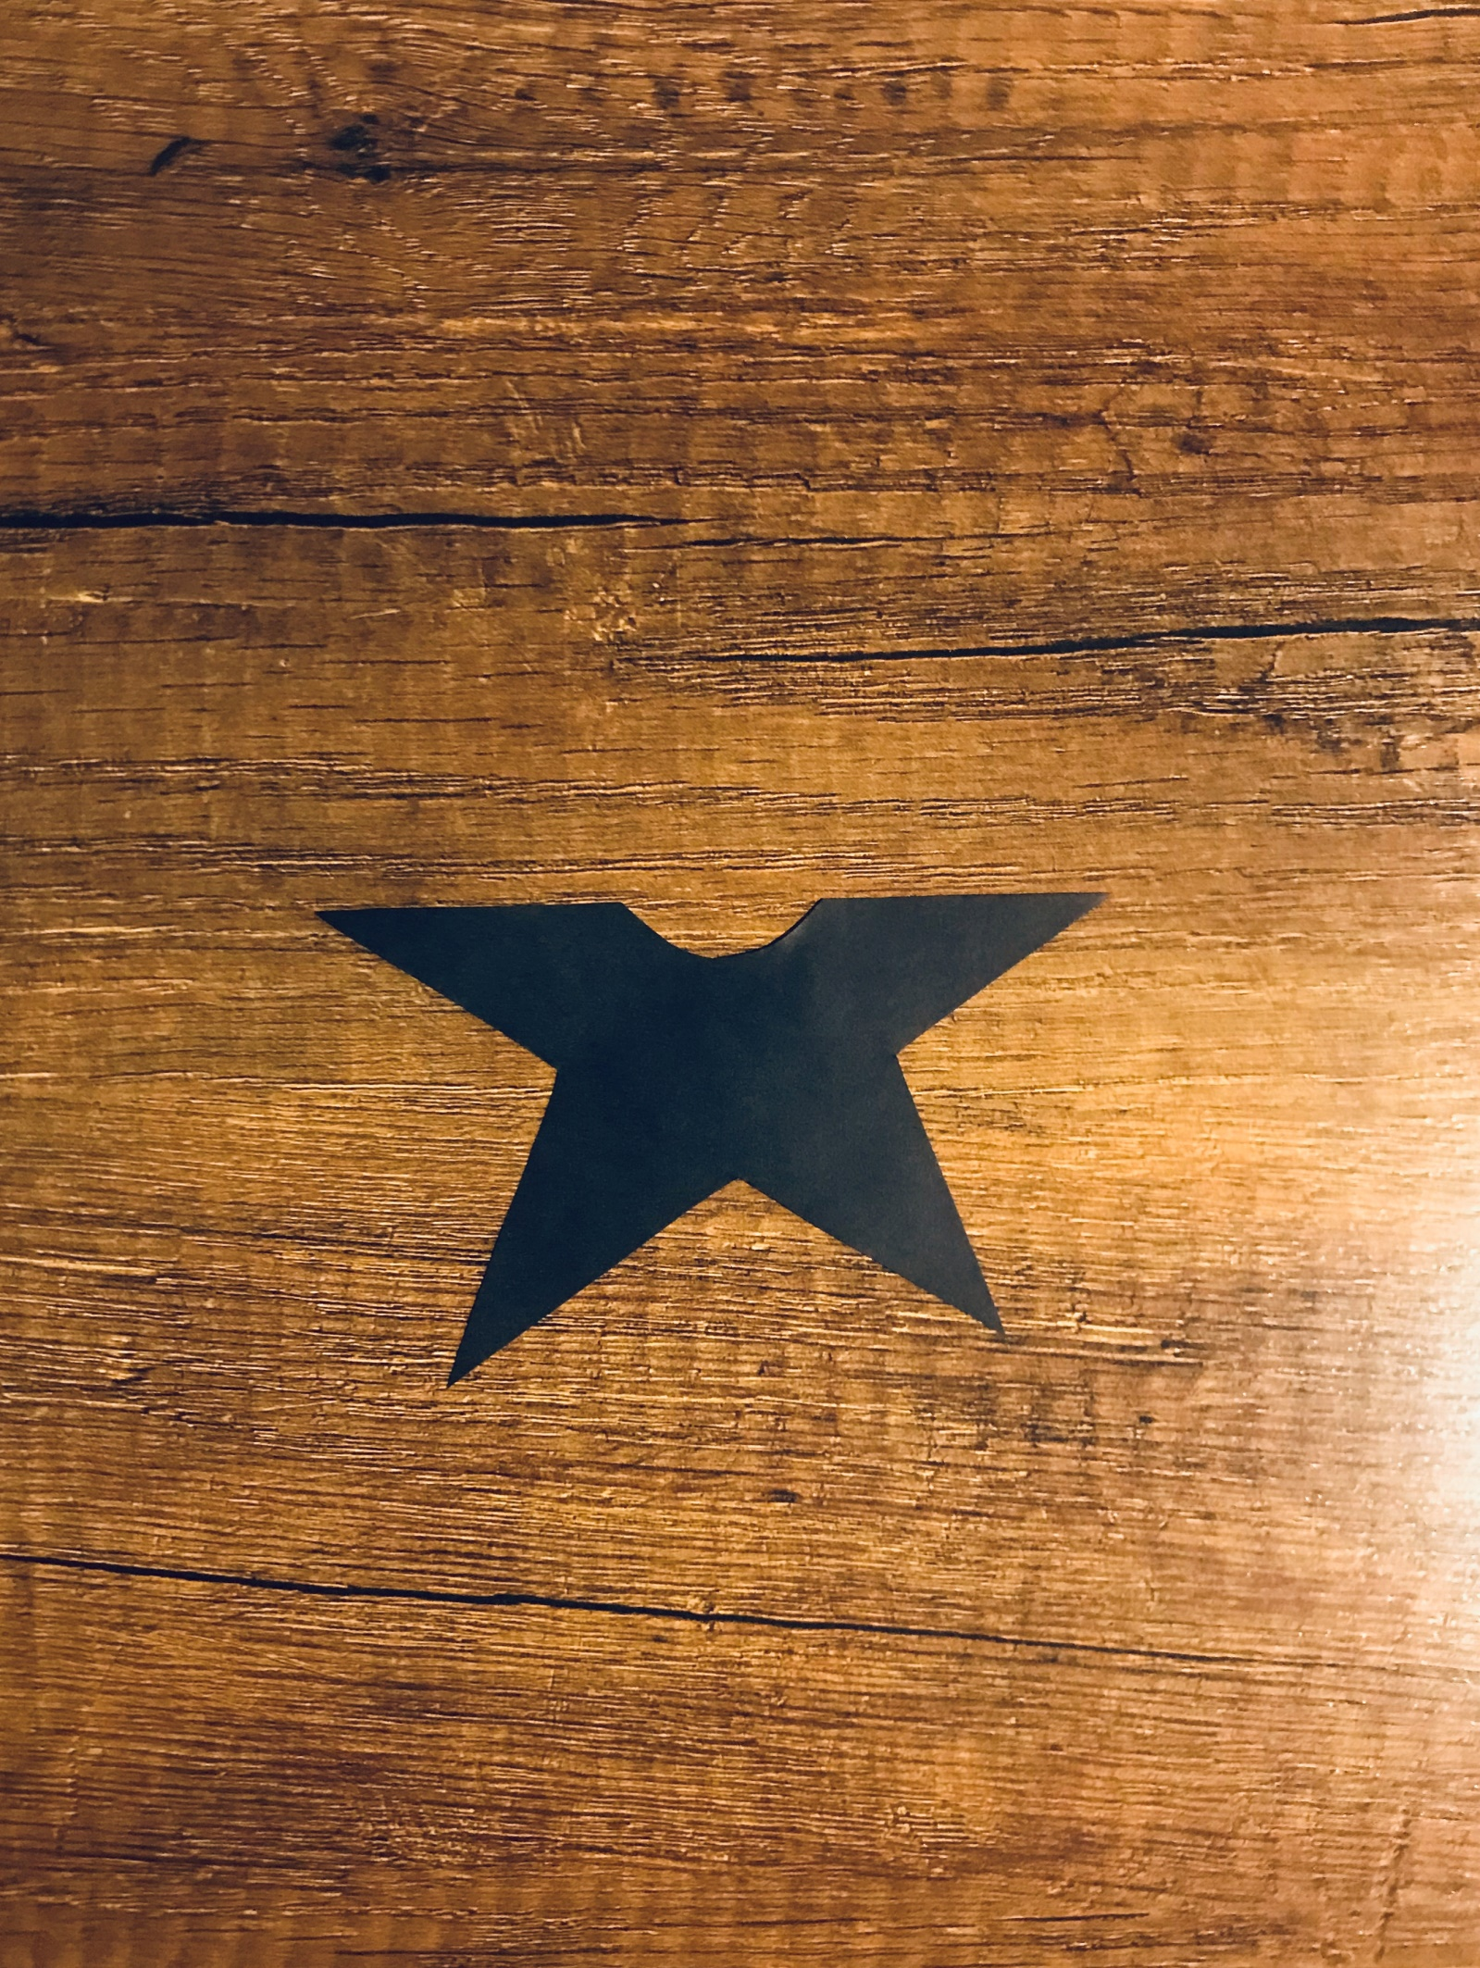

Приклеиваем «Георгиевскую ленту» и нашу фигурку на светло-зеленую бумагу. Лишнее отрезаем.
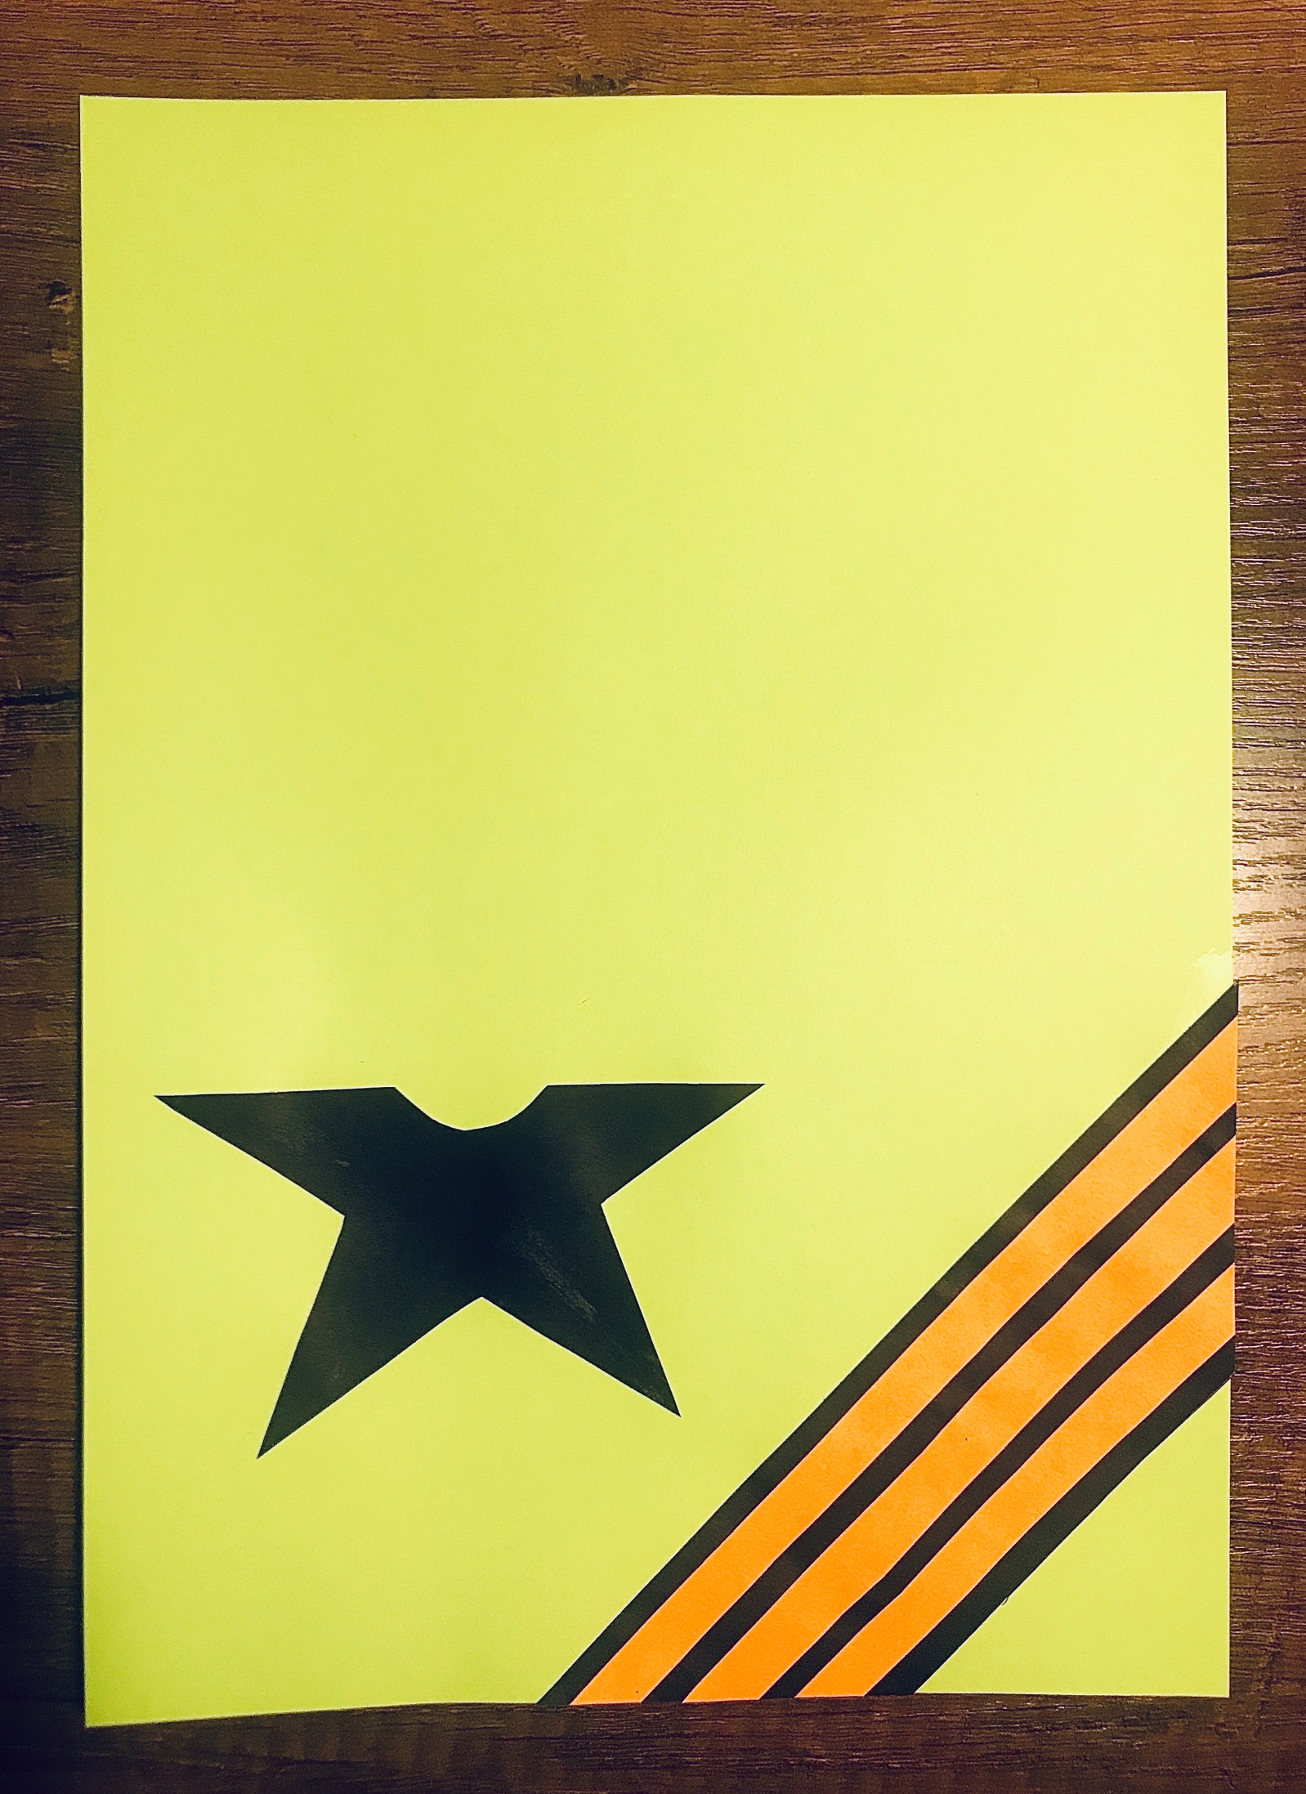
Карандашом рисуем огонь.
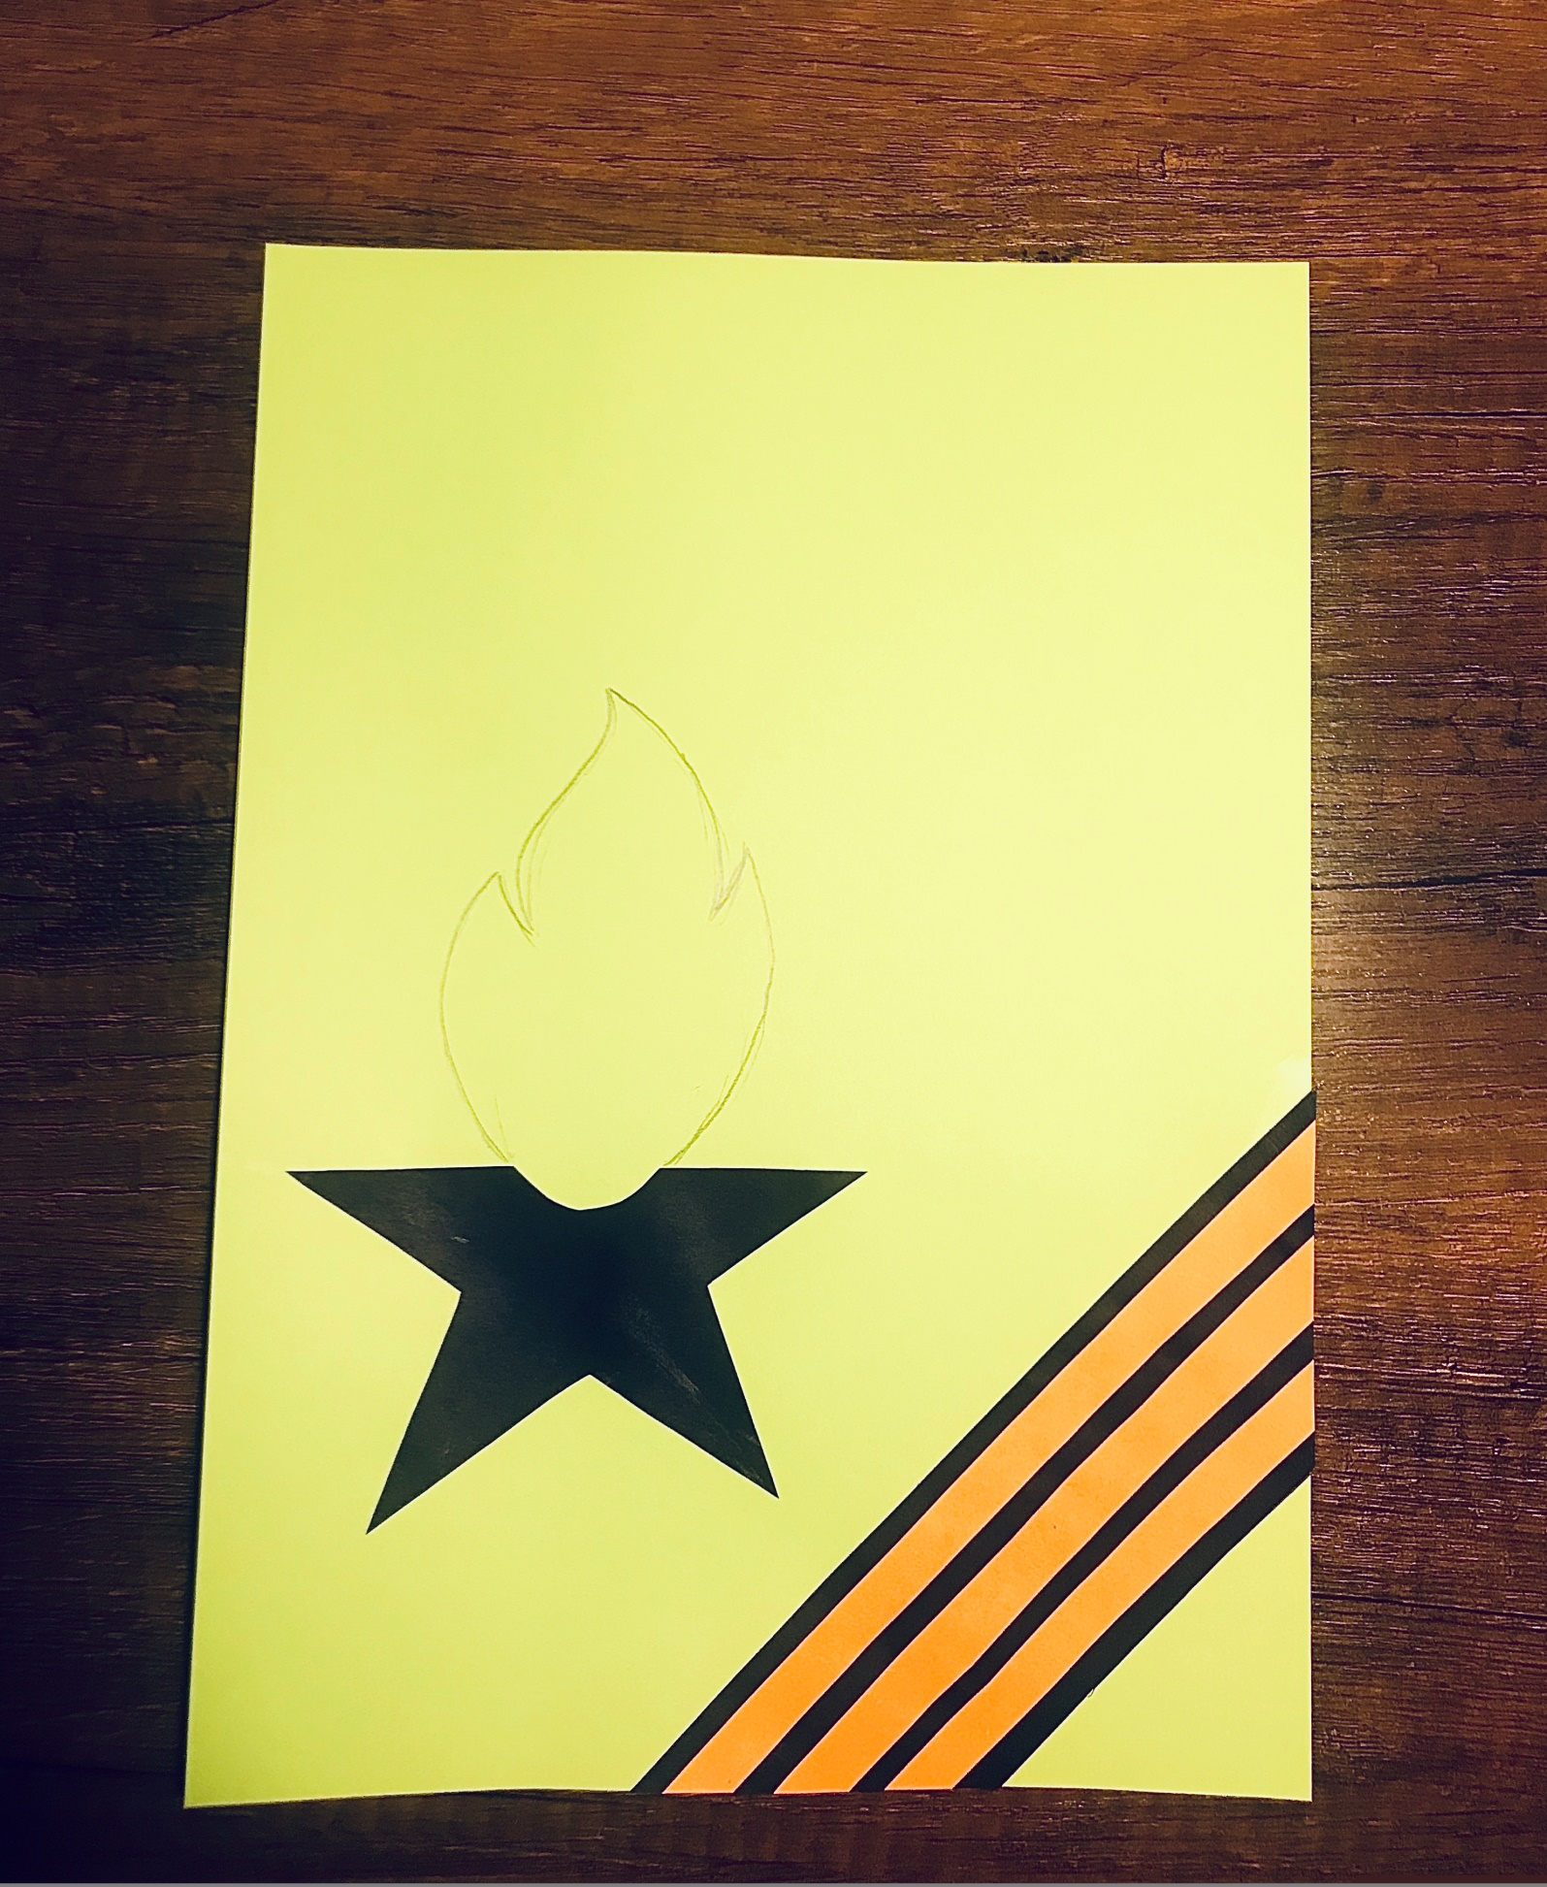

Берем кусок крепированной бумаги.
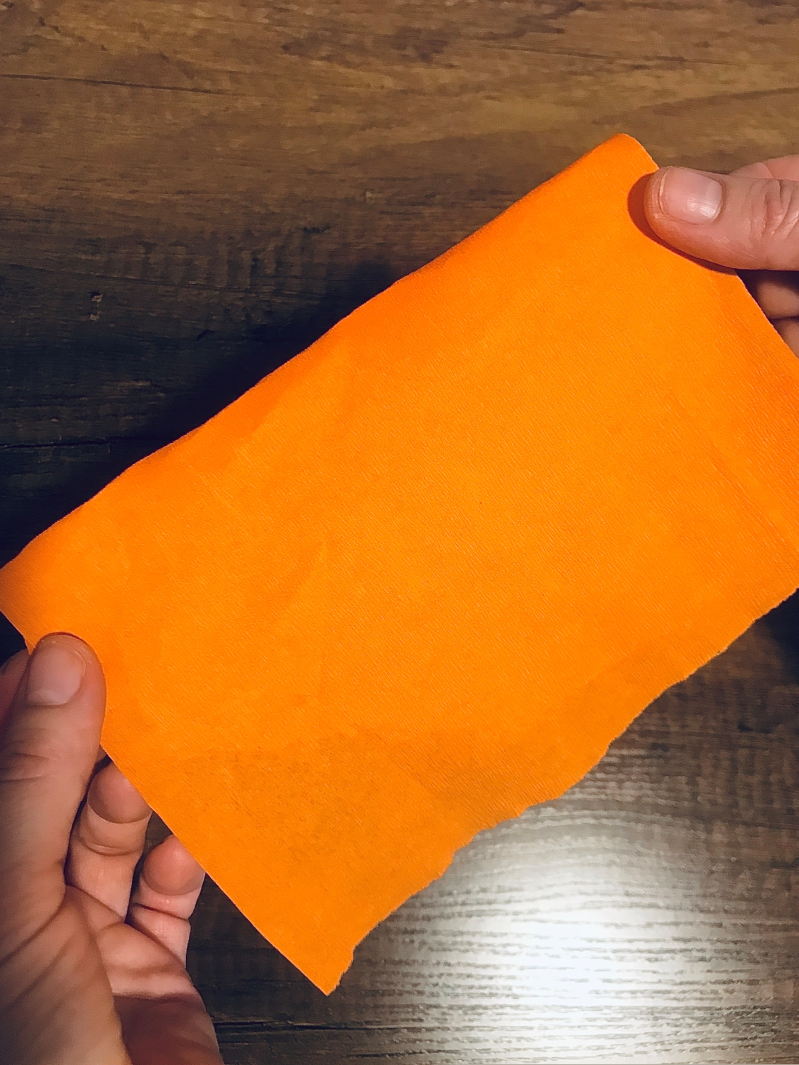

Отрываем от него небольшой кусочек и скатываем в шарик.
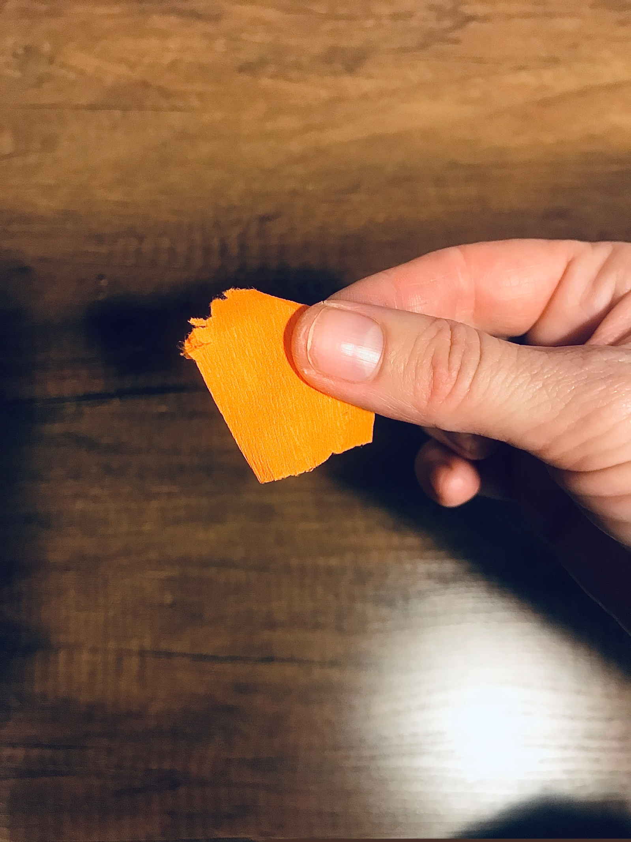
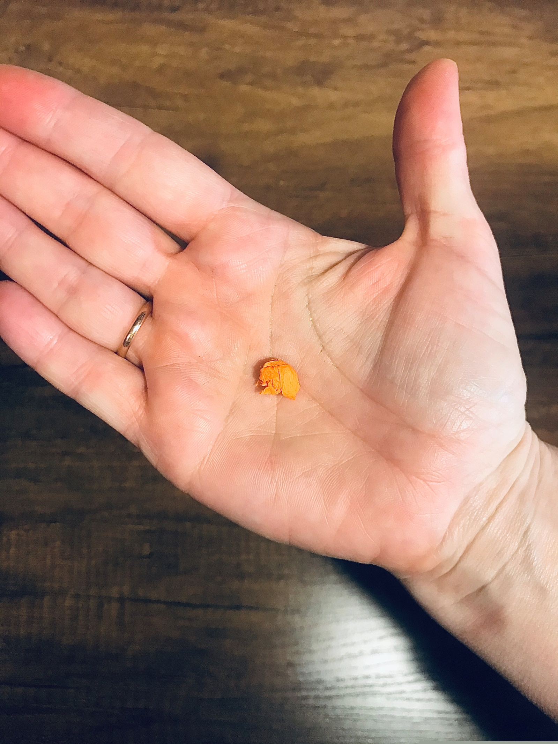

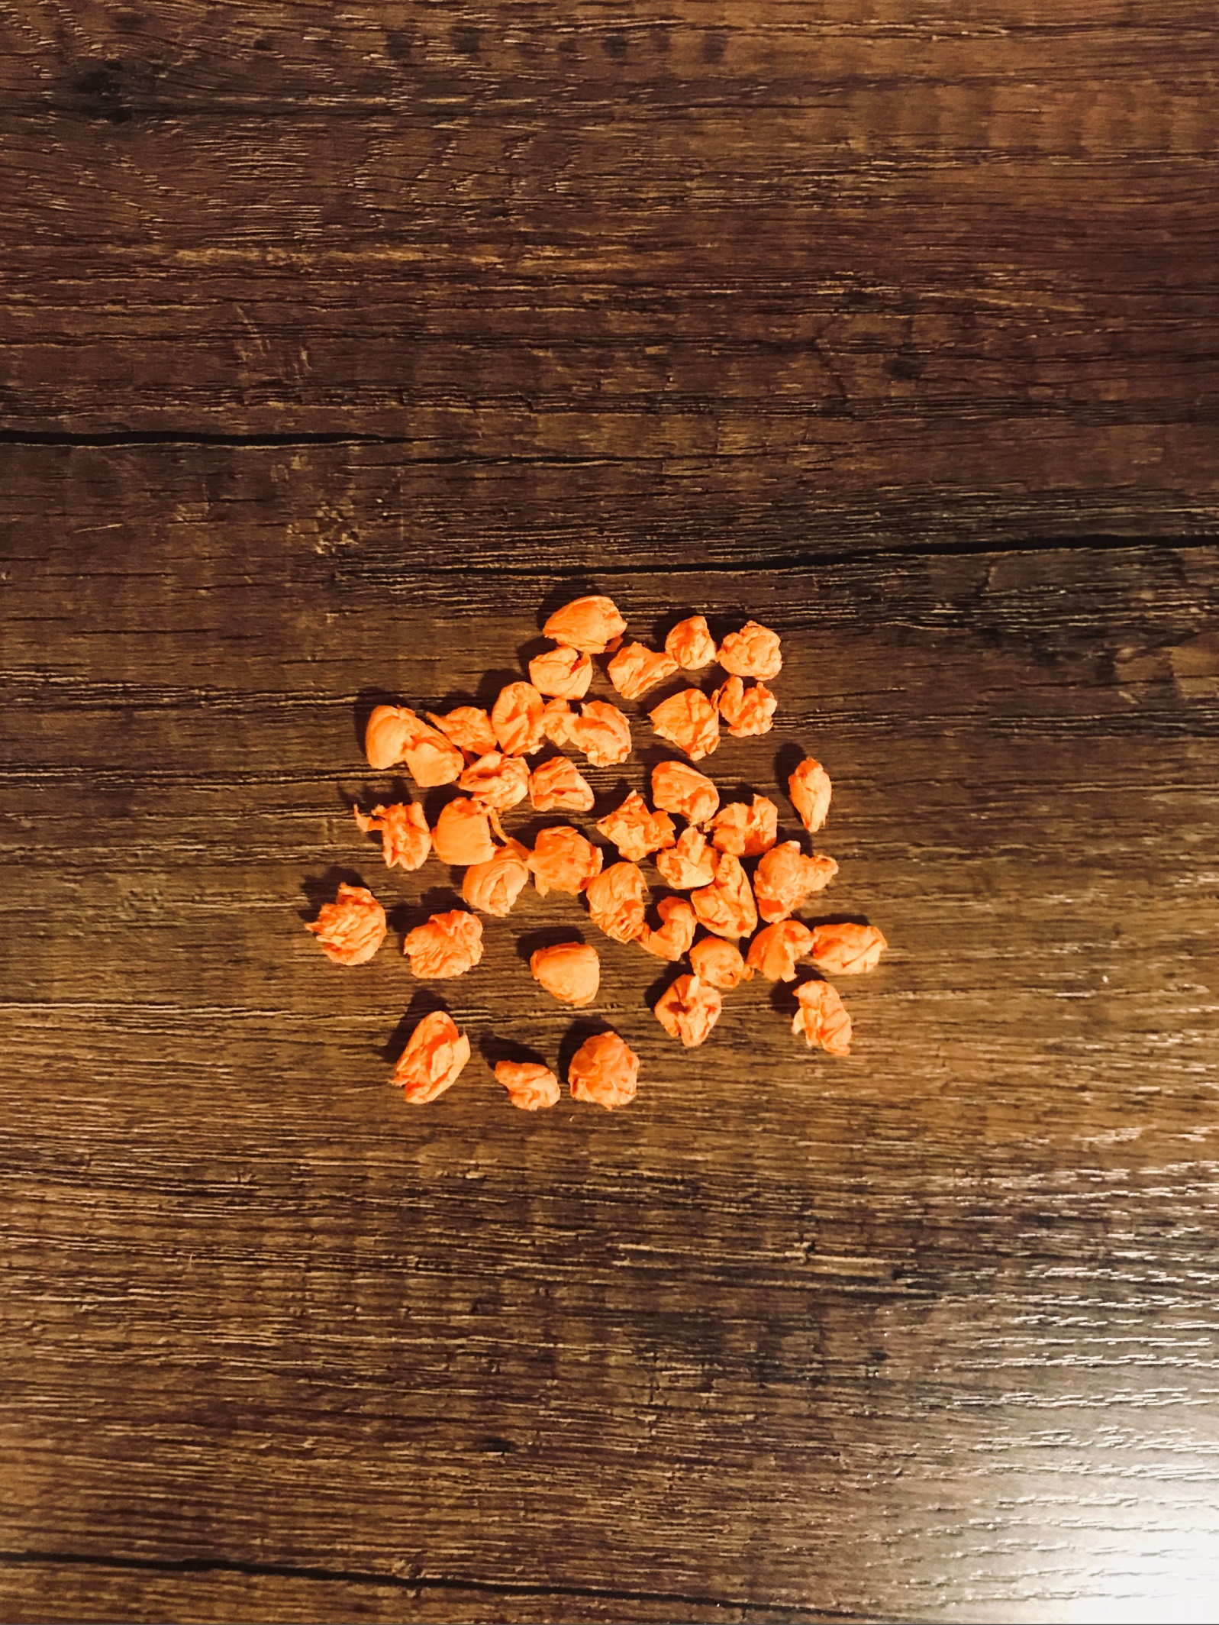

Приклеиваем наши шарики на бумагу.
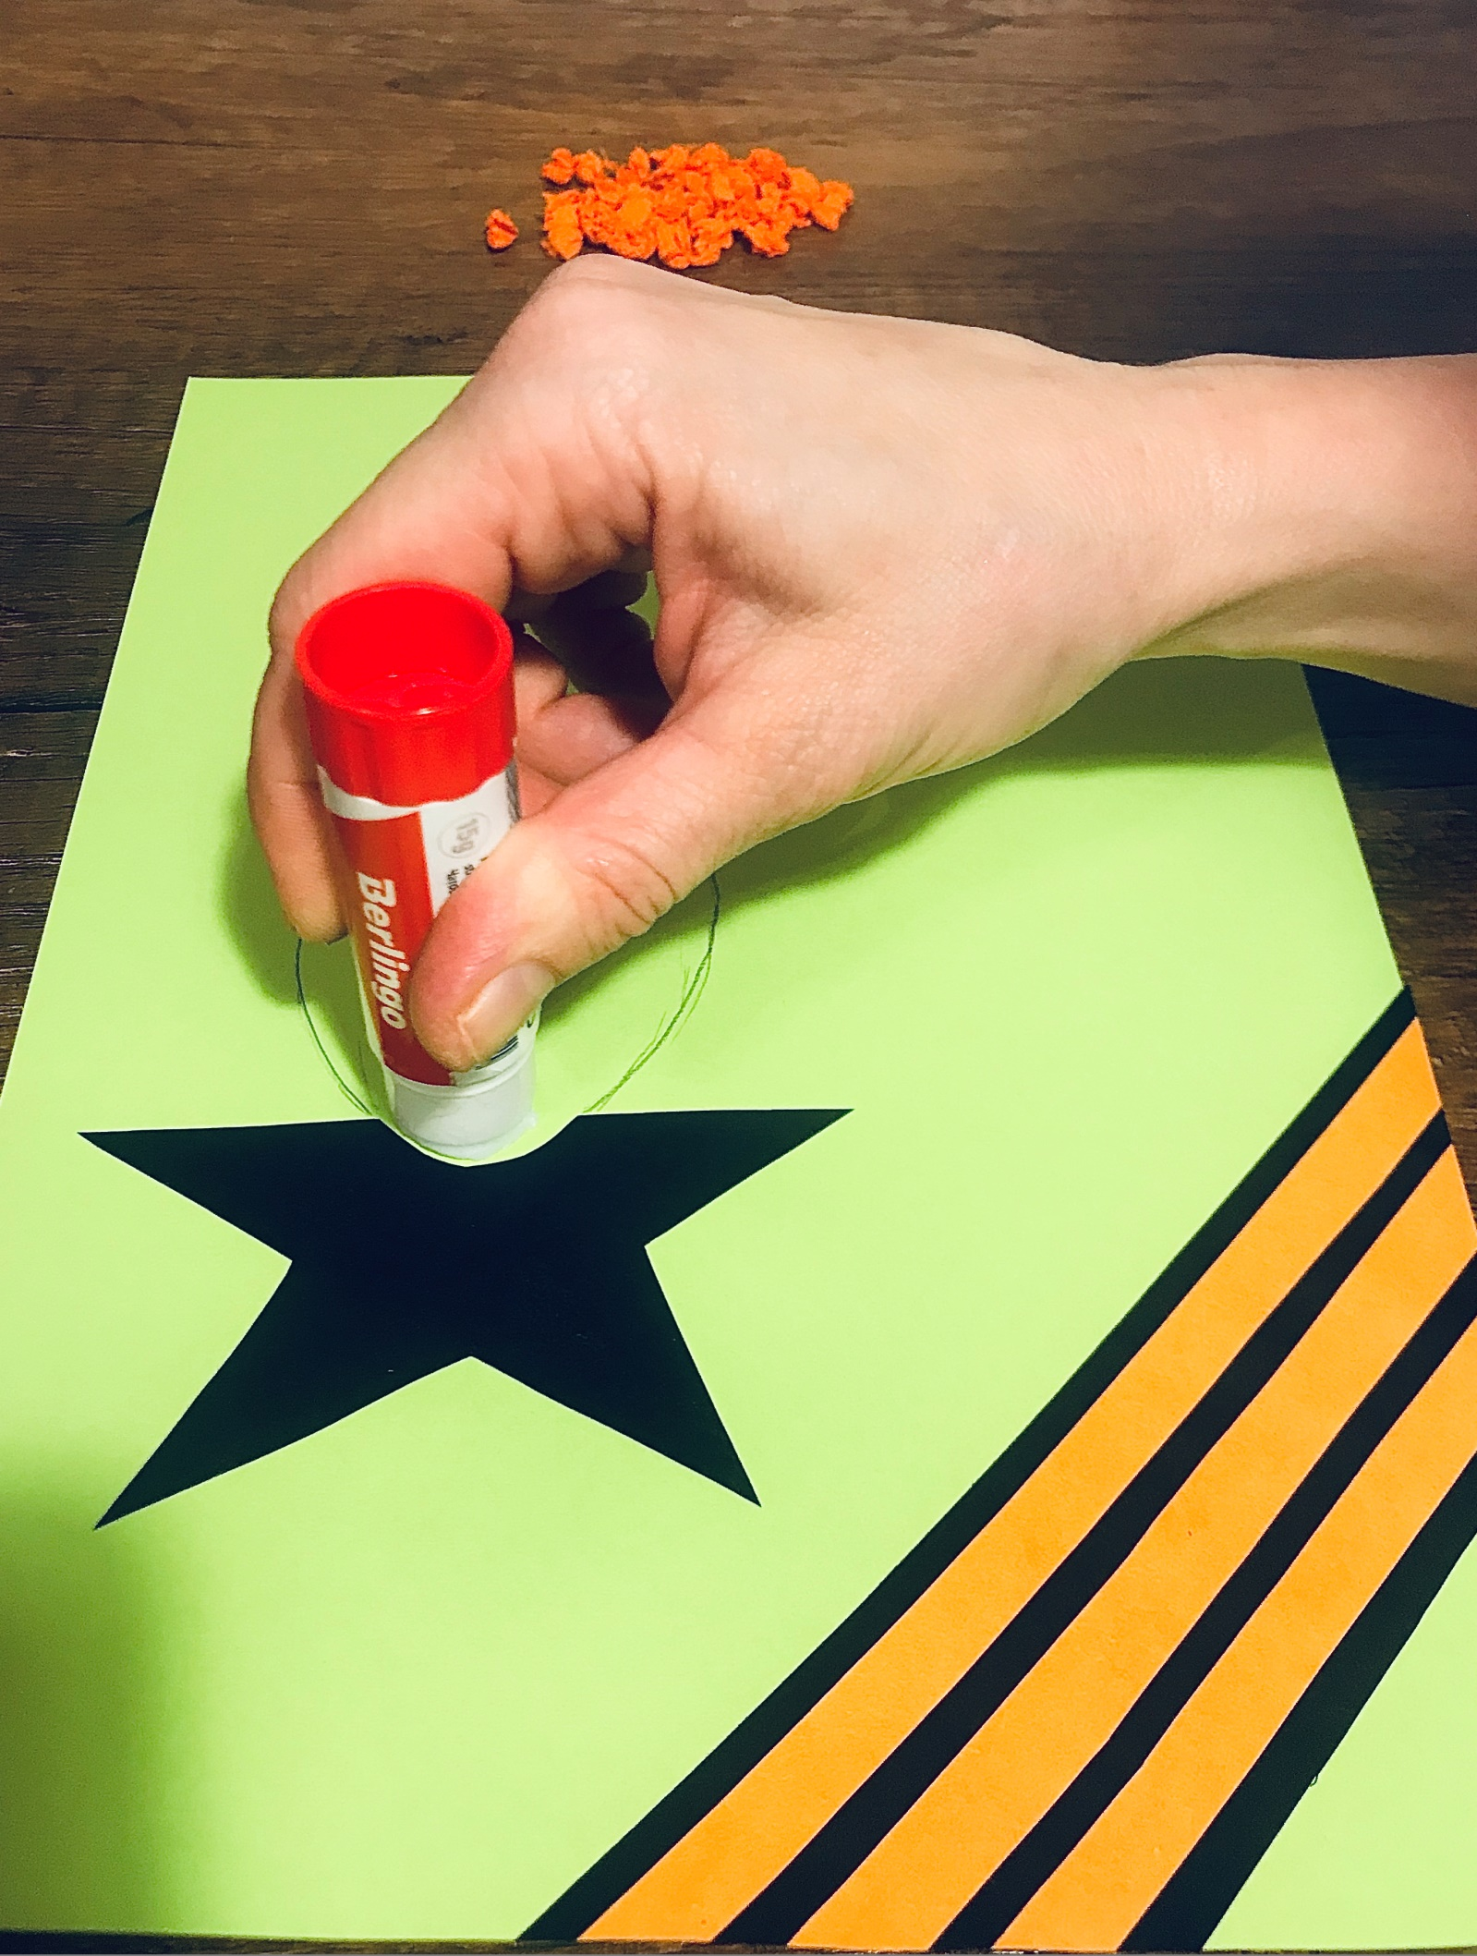

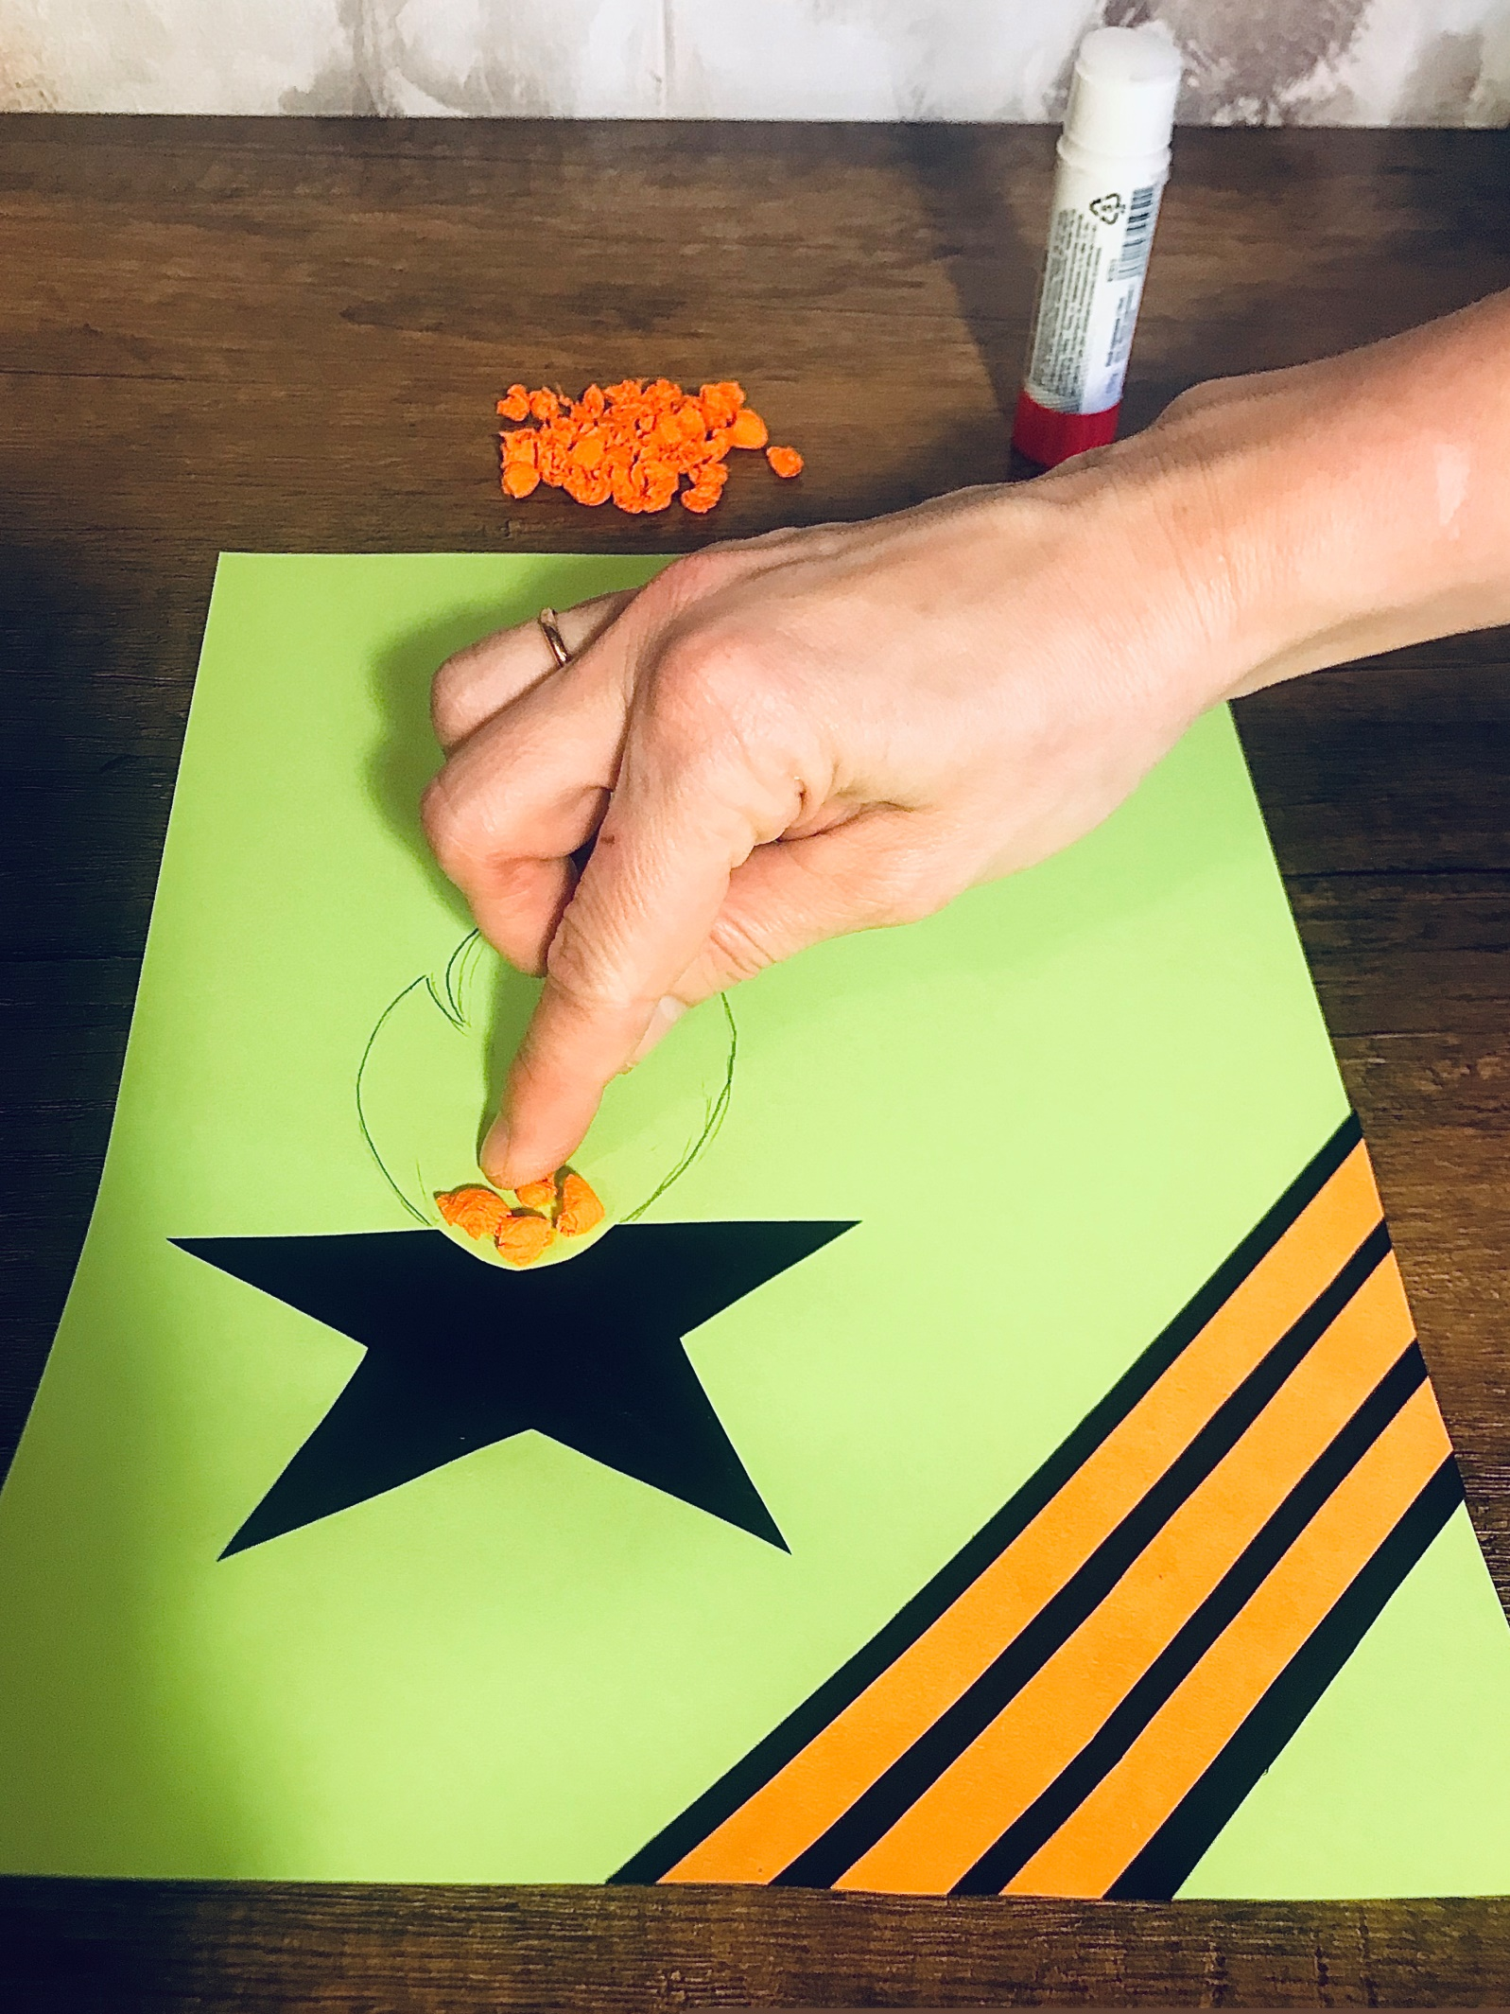

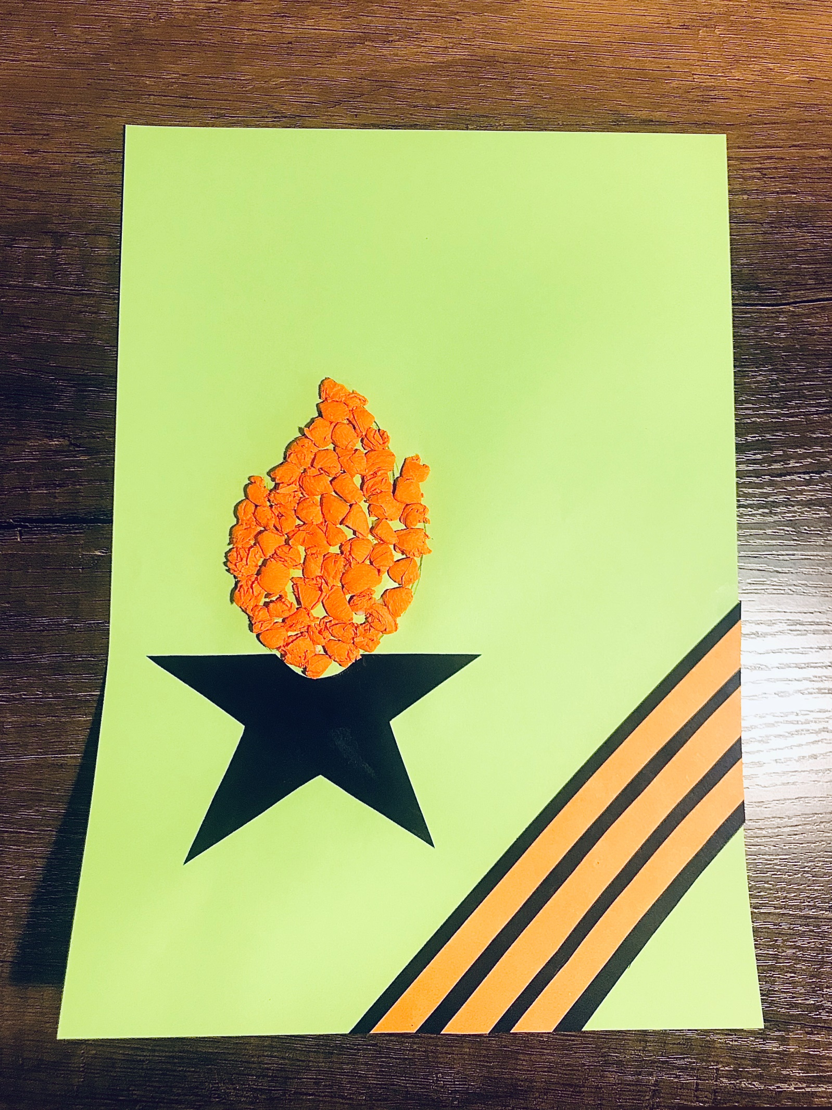

Фломастерами рисуем салют.
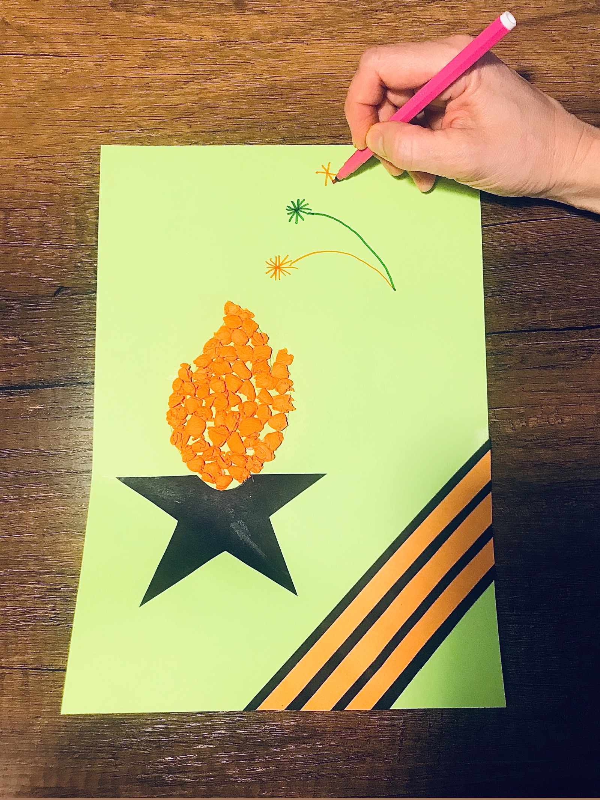

Наша открытка готова.
